PRESSEMELDING / Oslo, 22. mai 2018

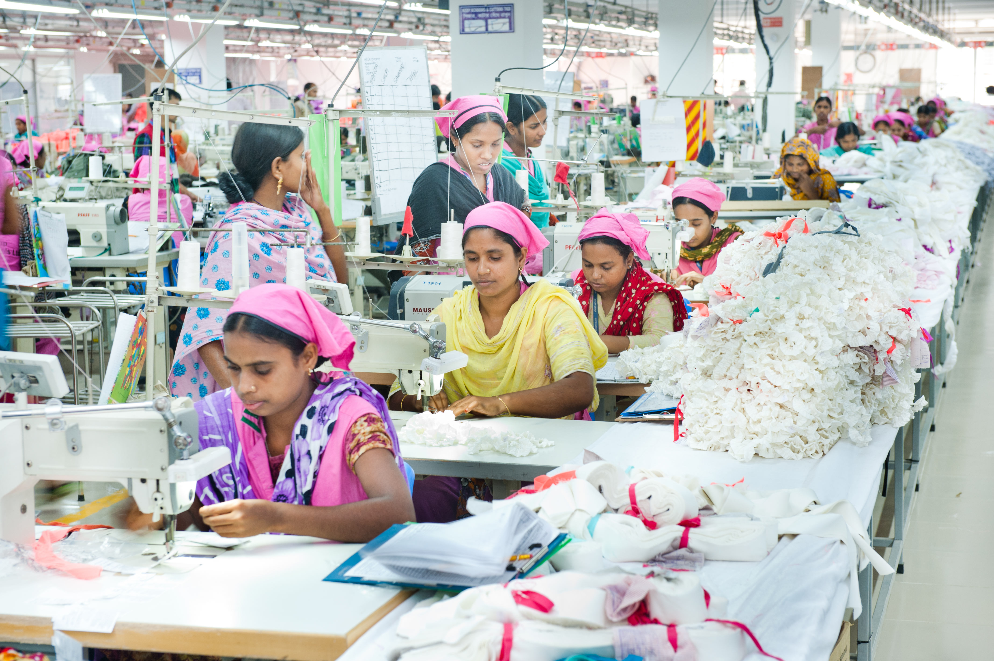

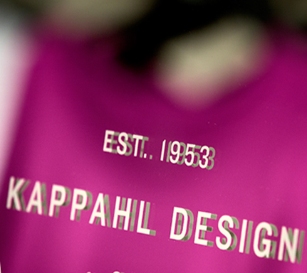

KappAhl grunnlagt 1953 i Göteborg er en av Nordens ledende motekjeder med 370 KappAhl- og Newbie-butikker i Sverige, Norge, Finland, Polen og Storbritannia samt Shop Online. Vår forretningsidé er å tilby prisgunstig mote i egen design til mange mennesker. I dag er 53% av selskapets produkter bærekraftmerket.

2016/2017 var omsetningen 4,9 milliarder SEK og antall ansatte cirka 4 000 i ni land. KappAhl er notert på Nasdaq Stockholm. Mer informasjon på www.kappahl.no.

KAPPAHL BLIR MED I
SUSTAINABLE APPAREL COALITION
For å bidra til økt tempo i utviklingen av bærekraftige arbeidsmetoder og løsninger for moteindustrien er KappAhl nå en del av Sustainable Apparel Coalition (SAC).
– Vi fortsetter vår proaktive innsats for å bidra til en nødvendig systemendring i vår bransje. Med SAC kan vi samkjøre bærekraftarbeidet med andre aktører i bransjen så vi sammen kan gjøre en større forskjell, sier adm.dir. i KappAhl Norge Liv Berstad.
Motekjeden KappAhl har valgt å bli med i Sustainable Apparel Coalition for å bidra til økt tempo i utviklingen av bærekraftige arbeidsmetoder og løsninger innen moteindustrien. I SAC kommer man i kontakt med andre aktører i bransjen; innkjøpere, leverandører, forskere, investorer og konsumenter og kan samkjøre innsatsen for økt transparens og bedre resultater i utviklingen av en bærekraftig moteindustri.
KappAhl innfører nå nye arbeidsrutiner ved hjelp av SAC:s verktøyserie Higg Index. Målet er å etablere en tydelig felles bransjestandard for måling og evaluering av bærekraftnivået til leverandører og produkter.
– Felles arbeidsmetoder vil ha en positiv påvirkning på hele verdikjeden vår og bidra til at bransjen blir mer transparent. Dette er veien mot en mer bærekraftig moteindustri, forteller Fredrika Klarén, bærekraftsjef hos KappAhl.
Organisasjonen Sustainable Apparel Coalition (SAC) jobber for en bærekraftig moteindustri. Visjonen er å skape en produksjon som ikke skader miljøet og som samtidig har positiv påvirkning på mennesker og samfunn. SAC´s Higg Index er en serie verktøy som gjør det mulig å måle og evaluere bærekraftnivået til leverandører og produkter, samt bidra til langsiktige bærekraftige forbedringer for fabrikkarbeidere, lokalsamfunn og miljøet. Med felles arbeidsmetoder og rutiner vil bransjen også oppnå en transparens som stadig flere av dagens konsumenter etterspør og krever. Mer info på: www.apparelcoalition.org
For mer informasjon
Fredrika Klarén, Bærekraftsjef KappAhl. Tlf +46 704-71 55 58, fredrika.klaren@kappahl.com.
Sissel Skaugen, Motepresseansvarlig KappAhl Norge. Tlf. 94 85 62 60.
sissel.skaugen@kappahl.com

